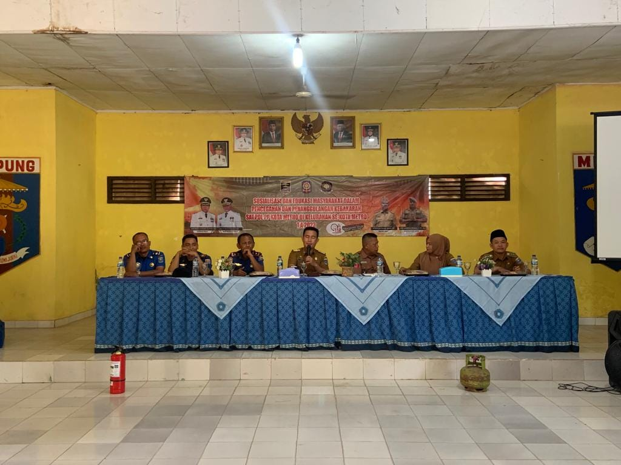
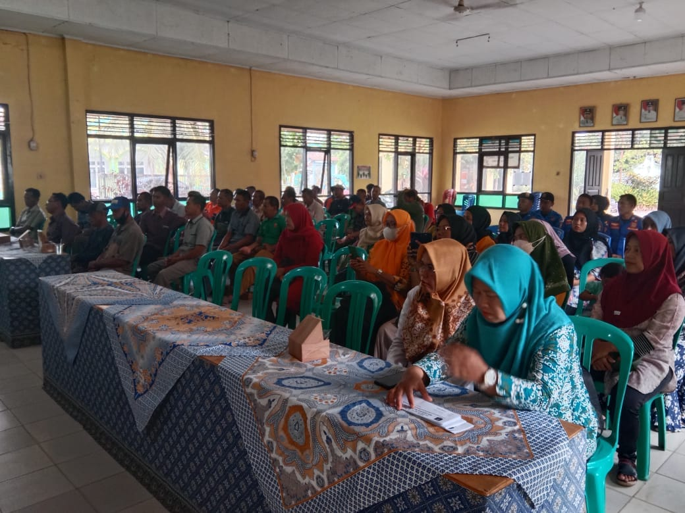
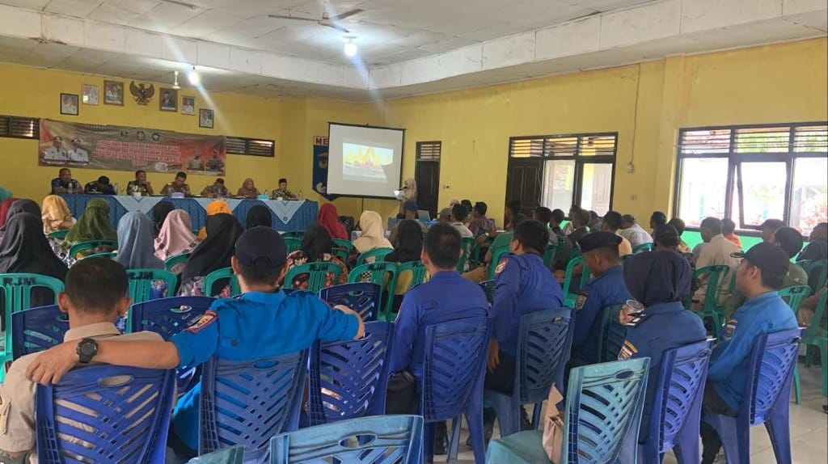
Sosialisasi dan Edukasi Masyarakat Dalam Pencegahan dan Penanggulangan Kebakaran SATPOL PP Kota Metro di Kelurahan Se Kota Metro Tahun 2023 (2 Kelurahan digabung menjadi satu, Kelurahan Rejomulyo & Kelurahan Sumbersari Bantul di Aula Kelurahan Rejomulyo)

